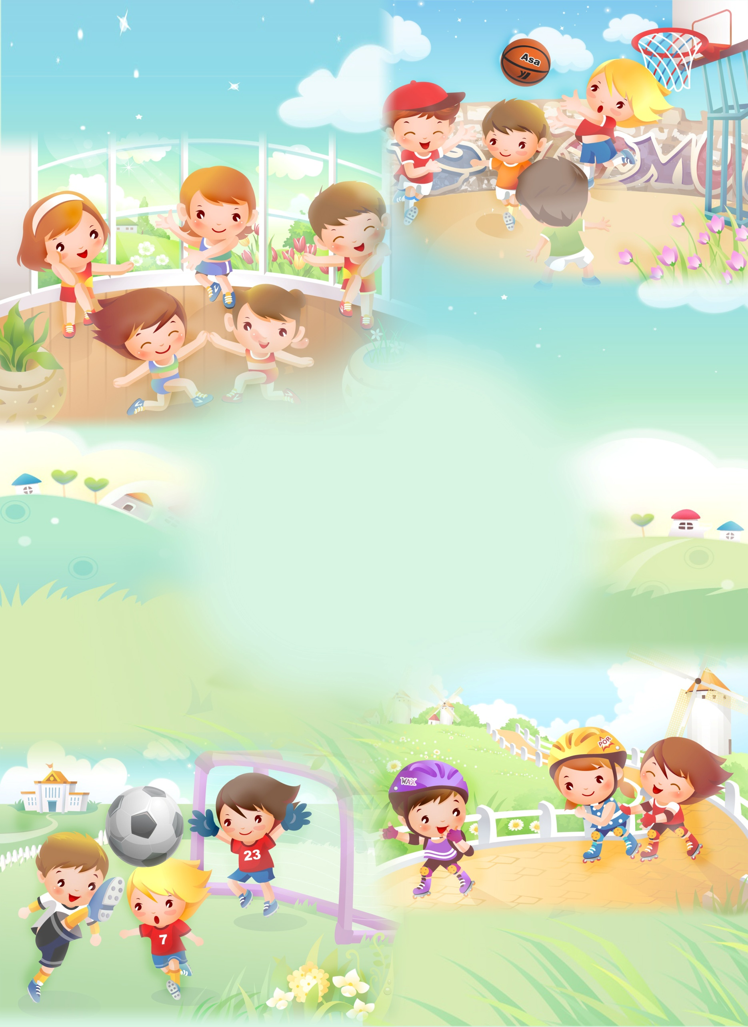
Муниципальное казенное общеобразовательное учреждение«Яйская
общеобразовательная школа-интернат психолого-педагогической поддержки»

Я здоровье берегу. Сам себе я помогу!
сценарий

Воспитатель:
Галиакбарова Ю.Г.

Яя 2017
Автор – составитель Галиакбарова Юлия Георгиевна, воспитатель МКОУ«Яйская
общеобразовательная школа-интернат психолого-педагогической поддержки»

Галиакбарова Юлия Георгиевна// Я здоровье берегу. Сам себе я помогу! Сценарий. -2017.-с.7

Данный сценарий представляет собой разработку коррекционно - развивающих занятий посвященных расширять знания o здоровом образе жизни. В методической разработке содержится информационно- познавательный материал , направленный на осознание понятий «долгожитель»,«здоровье», « здоровый образ жизни»,формирование осознанного отношения ко всем составляющим понятия «здоровье»- физическое, психическое, нравственное здоровье. На данных занятиях предусмотрен большой объем по обогащению и уточнению словаря. В сценарии представлены, творческие задания, задания на развитие воображения, логического мышления.
Данный сценарий может быть использован на внеклассных мероприятиях посвященных вопросам здорового образа жизни.

Содержание

Пояснительная записка…………………………………………………………..4
Ход ведения занятия……………………………………………………………..6
Список литературы………………………………………………………………13

Пояснительная записка
Проблема формирования здорового образа жизни среди подростков в настоящее время особенно актуальна и представляет интерес для учащихся школы. Актуальность темы обусловлена тем, что здоровье школьников неуклонно ухудшается, поэтому поиск эффективных методов его улучшения является насущной проблемой. Содержание методической разработки направлено на достижение таких целей, как формирование здорового образа жизни, самостоятельности, успешной самореализации.
Мероприятие направлено на формирование осознания у воспитанников, что быть здоровым – это долг перед самим собой, близкими, обществом. Для того, чтобы реализовать эту обязанность, необходимо сформировать навык у обучающихся сознательно относиться к своему здоровью, стремиться к нравственному, духовному и физическому развитию и совершенствованию. Содержание и структура внеклассного мероприятия учитывают возрастные особенности обучающихся с ограниченными возможностями здоровья.
Воспитательные задачи реализуются через привлечение внимания детей к проблеме сохранения своего здоровья, самостоятельно отыскать решение какой-либо проблемы.

Цель:
- формирование сознательного стремления к ведению здорового образа жизни, ответственного отношения к своему здоровью и здоровью окружающих людей.

Задачи:
- Воспитательные: продолжить воспитание чувства ответственности за свое здоровье, необходимого в жизни, жизнедеятельности, учебе.
- дидактические: продолжить систематизацию знаний, умений и навыков в ходе мероприятия для того, чтобы приобщить к культуре здорового образа жизни.
- Коррекционно-развивающие: продолжить развитие памяти, внимания, коммуникативных умений путём выполнения коррекционных упражнений.

Формы и методы работы: групповая и индивидуальная работа, беседа с элементами дискуссии ,работа в парах.
Тип занятия: устный журнал.
Оборудование: разрезные картинки, ИКТ.

Ход мероприятия :
I Оргмомент
Здравствуйте, ребята! “Здравствуйте”, “ будьте здоровы”,– эти слова так часто произносятся, что мы порой забываем, какие это волшебные слова, ведь произнося их мы желаем друг другу самое главное – здоровье. А здоровье бесценное богатство, и его нужно беречь! Сегодня мы узнаем, как сохранить здоровье на долгие годы, или долголетие. Ребята, как вы думаете, что такое долголетие?
На доске слова В Словаре ожегова.Долголетие- означает достижение человеком возраста 80 лет и старше. А людей которые достигли такого возраста называют долгожителем. Ученые считают, что человек должен жить 150-200 лет, а медики утверждают, что наше здоровье зависит от нашего образа жизни: наших привычек, от наших усилий по его укреплению.
-Хотите ли вы долго жить и всю жизнь оставаться здоровыми?
Чтобы это желание исполнилось, нам надо раскрыть секреты долголетия. Ребята, у меня на доске начало памятки, и в течение нашего занятия мы шаг за шагом узнаем в чем же заключается секрет долголетия,а об этом мы и узнаем из нашего устного журнала «Я здоровье берегу. Сам себе я помогу!».
II Основная часть
1этап : Итак откроем первую страничку журнала под рубрикой «Вредные привычки».
Ребята, назовите известные вам хорошие привычки. (Занятия спортом, почитание старших, чтение книг, привычки вовремя ложиться спать, быть вежливым, не грубить, не обижать слабых и т.д.).
А теперь назовите плохие привычки. (Плевать на пол, грубить старшим, курить, лениться и делать все не вовремя...) Верно, ребята. Как вы считаете для чего люди курят, выпивают: (желание быть как все; стремление испытать новые ощущения; способ развлечения; возможность повысить статус; чтобы было проще общаться; протест против родителей, из любопытства, от скуки, для поднятия авторитета среди друзей, за компанию, чтобы почувствовать себя взрослым).
К сожалению, почти у всех людей есть вредные привычки. К ним относится курение и алкоголь. Закурить пробуют дети, уже начиная с 7 лет. Ученые, долгое время изучавшие курящих и некурящих школьников, пришли к выводу, что у курильщиков плохая память, слабое физическое здоровье, неустойчивая психика, они медленно думают, плохо слышат. Даже внешне они отличаются от некурящих: у них быстрее вянет кожа, желтеют зубы. Также употребление алкоголя и табака сопровождаются ложью, мелким воровством и хулиганством, прогулами занятий и плохой успеваемостью в школе. Человек который начал курить с детства, не сможет никогда стать космонавтом, лётчиком, настоящим спортсменом. Подростки начиная курить , не всегда задумываются, к чему может привести эта вредная привычка? Кто знает о последствиях табакокурения и алкоголизма (кашель, одышка, болезни сердца, гастрит, рак легких, ранняя смерть, инвалидность, кариес, морщины). Важно запомнить! Начать курить или употреблять алкоголь легче, чем отказаться от них.
Совсем скоро начнутся летние каникулы. У вас будет много свободного времени. Мне хотелось бы чтоб вы не пустили в свою жизнь вредные привычки. Давайте придумаем альтернативу вредным привычкам. Чем вы будете летом заниматься?
Задание: «Солнце жизни»
У каждого на столе лежит по лучику солнца каждый учащийся должен написать на нем, чем же можно заменить вредные привычки.
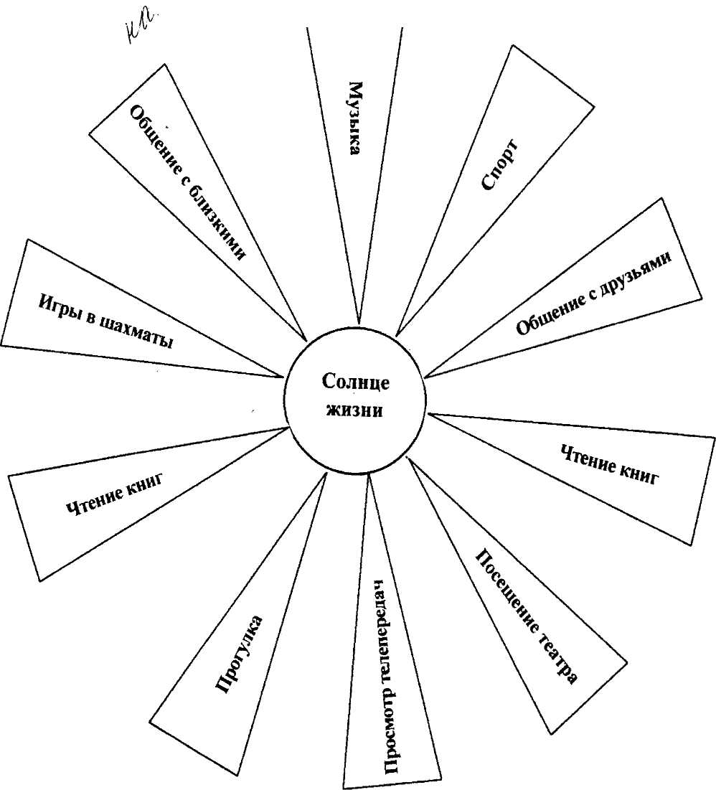
Что может заменить вредные привычки:
✓ Занятие спортом
✓ Танцы
✓ Рукоделие
✓ Чтение
✓ Занятие любым интересным и посильным делом, в котором вы сможете самореализоваться.
Итог: Ребята, посмотрите какое красивое у нас получилось «Солнце жизни». Его лучи как добрые советы, что вместо курения можно так интересно жить! Запомните, чтобы нам не стать заложниками вредных привычек нужно: в первую очередь не скучать, а найти себе занятие по душе; узнавать мир и интересных людей. Ну, а если вы все же попали в плен какой-то вредной привычке, старайтесь избавиться от нее изо всех сил. Мы с вами открыли первый секрет долголетия «Откажись от вредных привычек».
2 этап Следующая страничка нашего журнала «Правильное питание».
Научиться быть здоровым – наша задача. Правильное питание–это следующий шаг к здоровью. Рацион питания человека должен быть здоровым и сбалансированным. Как вы думаете какие продукты нужно употреблять чтобы быть здоровыми и сильными? (Яйцо, овощи, фрукты,) А почему именно их? Одни продукты дают энергию, что бы двигаться, хорошо думать (мёд, гречка, геркулес, изюм). Другие помогают организму стать более сильным и выносливым(рыба, мясо, орехи). А третьи- фрукты и овощи- помогают бороться с болезнями, поэтому если не хотите заболеть гриппом, побольше ешьте свежие фрукты и сырые овощи. Да, ребята питание должно быть полезным. А главным условием этого является умеренность и разнообразие в пище.
Но рациональное питание еще не значит, что нужно есть только полезные продукты, но и необходимо соблюдать правильный режим питания, то есть нужно потреблять пищу мелкими частями. Лучше есть 4-5 раз в день понемногу, чем 1-2 раза, но очень в большом количестве. Неправильный режим питания приводит к нарушению обмена веществ, и следовательно приводит к развитию ряда заболеваний. Поэтому очень важно есть вовремя и знать, сколько ты ешь.
Задание: «Суточное меню»
Давайте разделимся на две группы. На столе у каждой группы имеется конверт, в котором представлены изображения разных продуктов (мясо, рыба, яйца, творог, грибы, мёд, шоколад, сдоба, молоко, сыр, ягоды, яблоки, бананы, апельсины, лимоны и другие). Каждая группа должна выбрать продукты, которые необходимо включать в рацион питания и присутствие которых должно быть обязательным. Ученики одной из групп после выполнения задания высказывают своё мнение и обосновывают сделанный выбор.
Правильно, на завтрак лучше есть кашу. Так как именно она– наиболее подходящее блюдо для завтрака. Каша содержит наибольшее количество питательных веществ, легко усваивается организмом. Наиболее полезна гречневая каша. Далее – каши из овса, риса. Манная каша – самый калорийный продукт, её следует есть перед контрольной работой, соревнованиями или физическими работой.
В полдник желательно использовать свежие фрукты или ягоды, также включать молоко или кисломолочные продукты, чай с лимоном, сок, можно скушать хлебобулочное изделие или вкусный бутерброд.
Ужинать нужно не позднее, чем за 2 часа до сна. Это должна быть легкоусвояемая пища –желудку тоже необходим перерыв в работе. Это могут быть продукты из сыра, яиц, молока, овощей и фруктов (рагу, запеканки, суфле). В качестве напитка использовать молоко или кефир. Молодцы, все справились.
Я вижу ,что все включили в меню натуральные продукты. А почему,вы не включили сюда чипсы ,роллтон , чупа-чупсы.? Давайте мы с вами проведём опыт и посмотрим почему нам нельзя употреблять эти продукты каждый день.
Задание: Опыт 1
Возьмите 2-3 чипсины и положите их на тарелку в чашку налейте 2 мл воды и добавьте 2-3 капли йода. Посмотрите какие чипсы стали . А как вы думаете почему? Потому что в чипсах содержится большое количество крахмала. И при взаимодействии с йодом он окрашивается в черный цвет. Сам по себе крахмал конечно не опасен, но если есть чипсы в большом количестве и каждый день крахмал начнет накапливаться в организме человека и он начнет толстеть. А это может привести к неизлечимым заболеваниям.
Итог: Давай те с вами запомним что для нашего здоровья, рацион питания должен быть различен. Обязательно в рационе должны присутствовать молочные продукты, нежирные сорта мяса, рыба, Лучше ограничивать приём сладкого, лимонада и чипсов и т д. Итак какое следующее правило мы можем выделить с вами к нашим секретам долголетия. Правило «Правильно питайся».
3Давайте перейдём к следующей страничке нашего журнала «Спорт-это жизнь». Ребята вам всем известна пословица «Отдай спорту время, а взамен получи здоровье.».Почему же полезно, заниматься спортом? (Это укрепляет мышцы человека, держит в тонусе, бодрит человека. Человек, который дружит с физкультурой, закаляется, меньше болеет. )
- Правильно! 30 минут умеренной физической активности в день существенно поддерживают и улучшают здоровье. И неважно прогуляетесь ли вы в это время, проедете на велосипеде или погоняете в футбол. Просто это должно быть каждый день. С физкультурой нужно дружить.. Некоторые идут дальше и по утрам обливаются холодной водой, что очень полезно для человека. Нужно обязательно закаляться. Но идти к этому нужно постепенно. Сначала умываетесь холодной водой, потом месяца 3–4 обтираетесь холодным полотенцем, и лишь после этого можно начинать обливаться холодной водой.
А утренняя зарядка должна стать для вас ежедневной привычкой .Чтобы быть здоровым, добрым и веселым, надо утро начинать с зарядки.
(Физкультминутка)
Утром мы, когда проснулись,
Улыбнулись, потянулись.
Для здоровья, настроенья
Делаем мы упражненья:
Руки вверх и руки вниз;
На носочки поднялись.
То присели, то нагнулись
И опять же улыбнулись.)
Итог: Физкультура – залог здоровья и хорошего настроения. Заниматься физкультурой – полезно, веселой физкультурой вдвойне. Ведь каждая минута занятия спортом продлевает жизнь человека на 1 час. Так что сейчас вы продлили свою жизнь на целый час. Какое следующее правило мы с вами выделим в нашу памятку. Правило «Занимайся спортом»

4 Итак переходим к следующей страничке нашего журнала «Поликлиника». Ребята сегодня невозможно представить цивилизованный мир без специалистов в белых халатах. И было бы совершенно несправедливо труд врачей, которые ежедневно борются за жизнь и здоровье больных людей. Врач сопровождает человека всю его жизнь. И тому очень повезёт, кого от рождения наделили хорошим здоровьем, но ведь так бывает не всегда. И тут приходят на помощь наши дорогие медики! Как вы думаете кто работает в поликлинике? Правильно. Здесь работают врачи, а так же люди, которые им помогают. Людей, которые работают в больницах и поликлиниках, называют медицинские работники. Когда мы заходим в поликлинику какого медицинского работника мы видим первым, это регистратор.. Это очень нужный человек в поликлинике, он записывает всех больных на приём к врачу. А его кабинет называется регистратура. В регистратуре можно вызвать врача на дом или получить справку. А кто ещё работает в поликлинике? Я вам буду загадывать загадки, а вы отгадывать.
Задание «Загадки»
1.Педиатра ты не бойся,
Не волнуйся, успокойся,
И, конечно же, не плачь,
Это просто детский ...(врач).
Кто же такой педиатр? Это тот врач, который лечит детей, проще говоря – детский врач. Он наблюдает ребёнка от самого рождения, следит за его ростом и весом. Если ребёнок заболел, он его осматривает, прослушивает, измеряет температуру, затем назначает нужные лекарства, следит, чтобы лечение проходило успешно.

2.Заболело ушко, горлышко першит
Да еще в добавок, носик мой сопит
«Что ж, придется выписать укол»-
Сказал мне грустно доктор… (лор)
Или его ещё называют отоларинголог. Но это название очень сложное, поэтому чаще этого врача называют ЛОР. А лечит этот врач ушки, горло и носик. Обычно, когда детки болеют, они идут сначала к педиатру. И, если заболевание не сложное, педиатр лечит сам. Но если заболевание серьёзное, тогда педиатр выдаёт направление к ЛОРу.

3.Глазки наши сбережет,
Капельки для них найдет.
По глазам специалист
Добрый доктор…(окулист). Эту профессию ещё называют таким сложным словом, как офтальмолог. Это врач, который, как вы уже догадались, лечит наши глазки, занимается болезнями, связанными со зрением. Он помогает подобрать очки или контактные линзы, проверяет на разных аппаратах здоровье глаз и при серьёзных болезнях назначает лечение, выписывает лекарства.

4.Я конфеток много ел
Вот мой зуб и заболел.
Что мне делать? Как мне быть?
Надо зубик подлечить.
Зубик мой мне очень дорог
Помоги мне…(стоматолог). Стоматолог – это зубной врач. Он лечит зубы и дёсны; исправляет прикус, если зубы неправильно выросли; помогает, даёт советы, что нужно делать, чтобы зубы не болели. Врач стоматолог учит взрослых и детей правильно чистить зубы. Бояться этого врача совсем не стоит, а вот посещать его надо регулярно, и тогда наши зубки всегда будут красивые и белые.

6. Этот доктор удалит
Мне легко аппендицит.
Скальпель – лучший его друг,
Кто же доктор тот? … !
(Хирург.)
Врач-хирург – самая героическая из врачебных профессий. Хирург в больнице, должен быть готов к любым неожиданностям, он обладает глубокими знаниями, огромной выдержкой, «золотыми» руками. По многу часов хирург стоит у операционного стола, ему помогает бригада врачей и медицинских сестёр – операционная бригада.

Есть ещё один медицинский работник, про которого мне бы очень хотелось рассказать .
7.Ставит банки и уколы
Всем ученикам из школы
Очень добрая она
В халате белом …(медсестра)
Да,это медсестра.
У каждого врача есть медсестра. Медсестра – это главный помощник любого врача. Она помогает врачу, и порой проводит с пациентом больше времени, чем сам врач. Медсестра берёт анализы, ставит уколы, делает прививки, выдаёт справки и направления к другим врачам, заполняет больничные листы. Выполняет все распоряжения доктора.

Итог: И так, я вижу вы прекрасно знаете кто такое врачи и что они лечат, и где можно получить лекарство. Вы сами убедились в том, сколько хороших врачей каждый день спасает жизнь людей. И чтобы нам прожить долгую жизнь и оставаться здоровым, нужно проходить профилактические осмотры у врачей-специалистов. Какое следующее правило мы можем выделить «Не бойся вовремя пойти к врачу».

5. Давайте перейдём к следующей страничке нашего журнала «Чрезвычайные ситуации,». Что такое чс? (Обсуждение вопроса учащимися). Это ситуации которые угрожают здоровью людей и могут повлечь за собой человеческие жертвы. Я не просто так включила «чс» в нашу памятку. Казалось бы причём тут долголетие и черевычайные ситуации. С каждым днем всё чаще происходит много происшествий, в которых гибнут и страдают люди, в том числе и дети. Например: число погибающих людей в ДТП около 20000 тыс. человек в год, от пожаров около 10000 чел. И одна из причин происшествий - незнание или несоблюдение правил безопасности. Любому человеку кажется, что любая ЧС слишком далека от него, что все это случается лишь в фильмах, других города, новостях – где угодно, но только не с ним. Но мнение это ошибочное. В жизни может случиться все, что угодно. Именно поэтому нам необходимо знать, как себя вести в той или иной. Вы все уже достаточно взрослые дети и самостоятельно ходите по улицам посёлка в школу, ездить в автобусе, переходить дорогу. Мир, в котором мы живём, полон опасностей, угрожающих нашему здоровью или даже нашей жизни. Каждый день мы можем услышать по телевидению или в интернете об авариях и трагедиях, стихийных бедствиях повлекших за собой человеческие жертвы. Подобные ситуации возникают, как правило, внезапно, требуя от человека немедленных действий. Рассчитывать сразу на помощь квалифицированных служб не приходится. Помощь может прийти, когда будет уже поздно. Главное если вы попали в чрезвычайную ситуацию – не поддавайтесь сильному страху, не впадать в панику. Паника страшна не тем, что всем становится страшно, а тем, что в таком состоянии люди делают необдуманные поступки, которые могут стоить им жизни.
Что нужно сделать, чтобы успокоиться:
- глубоко вздохните, начните дышать спокойно;
- поговорите с собой, “про себя”, называя себя по имени несколько раз;
Никто из нас не застрахован от того, что в любой момент может оказаться в зоне опасного события – тогда наше здоровье, а иногда и жизнь будет зависеть исключительно от наших своевременных и грамотных действий. И сейчас я предлагаю вам пройти тест который называется «Как я готов к ЧС»
1Что делать если тебя хватает с непонятнымы целями неизвестный мужчин или женщина;
А) А. На всякий случай буду помалкивать.
Б. Кричать: «Я не местный».
В. Громко кричать «Помогите».
2.Почему волк съел бабушку Красной шапочки?
А. Не предложила волку чаю.
Б. Красная шапочка сама показала ему дорогу к бабушке.
В. Бабушка не спела волку песенку.
3.Что ты будешь делать, если потеряешься в большом городе?
А.Будешь искать родителей сам.
Б.Обратишься за помощью к взрослым.
В.Дашь объявление в газету.
4.Что делать если ты заблудился в лесу?
А.Успокоиться и вырыть себе землянку для ночлега.
Б. Ждать, пока тебя спасут, можно подкрепиться грибами.
В. Идти на звук голоса людей, лай собак, вниз по течению реки, и позвонить спасателям.
5.За дверью незнакомый мужской голос ,сообщает, что вам нужно срочно получить телеграмму. Ваши действия ?
А.Откроете ему дверь и угостите его чаем;
Б. Скажите, чтобы пришел попозже, потому что кроме вас никого нет дома.
В.Посмотрите в дверной глазок и тихонько отойдёте.
6.Что делать если в доме случился пожар?
А.Спрятаться в шкафу и ждать спасателей.
Б. Подождать под кроватью .
В. Выбежать из квартиры и вызвать спасателей
7.Если ты увидел в транспорте оставленный кем-то пакет, что ты будешь делать?
А. Возьмешь себе.
Б. Подаришь другу.
В. Сообщишь водителю..
8.Во время землетрясения ,какое самое безопасное место в доме?
А. Дверной проём.
Б. В центре комнаты
9.Почему Волку в известной сказке удалось съесть семерых козлят?
Что помогло Волку проникнуть в их дом?
А.Потому что, мама забыла закрыть дверь.
Б. Потому что, козлята сами его впустили в дом.
В. Потому что , было открыто окно.
10.Тебе позвонили по телефону и сообщили, что родители попали в беду и им срочно нужны деньги. Твои действия?
А. Попрошу соседей передать деньги, а сам не пойду.
Б. Позвоню по телефону родителям, и выясню всю ситуацию
В.Возьму деньги и пойду сам.
Задание: «Тест:
Ответ:
1. Если ты правильно ответил на все вопросы, значит ты опытный
2.Если у тебя от 1 до 4 ошибок, ты иногда подвергаешь себя опасности и тебе нужно задуматься.
3. Если больше 4 ошибок, тебе нужно срочно выучить Правила дорожного движения.
Я вижу, вы хорошо знаете как вести в тех или иных ситуациях. Важно помнить ребята о том, что мы живем в эпоху терроризма. Это значит, что необходимо заранее представлять, что делать в критической ситуации. Вы, наверное, подумали: «Неужели нельзя сделать так, чтобы подобных явлений не было?» Иногда нельзя, если это стихийные бедствия, ведь люди не в силах отменить землетрясение или наводнение. Но бывает и так, что мы сами провоцируем опасную ситуацию, ведя себя беззаботно на улице или дома. Здесь очень многое зависит от самого человека, и некоторые несчастные случаи можно предотвратить. Любой из нас может оказаться в опасной ситуации, но не каждый знает, как этого избежать.
1.Старайтесь просто не попадать в сложные, неприятные ситуации.
2.Не гуляйте до позднего вечера на улице.
3.Не садитесь к незнакомым людям в машину.
4.Находясь в общественном транспорте, смотрите по сторонам.
Знать их должен каждый взрослый и каждый ребенок. Тогда у нас будет меньше несчастных случаев и вы вырастете крепкими и здоровыми. Приклеивается правило «Будь осторожен в ЧС.».
Релаксация:
Ребята, вот мы с вами и раскрыли все «Секреты долголетия». Давайте ещё раз повторим о чём мы узнали из нашего занятия.
«Секреты долгожителя».
1.Откажись от вредных привычек.
2. Правильно питайся.
3.Занимайся спортом.
4. Не бойся вовремя пойти к врачу.
5.Будь осторожен в ЧС.
Вот сколько полезного мы сегодня повторили и узнали нового для себя. Ребята, запомните следуя по жизни этим несложным правилам, можно на долгие годы оставаться здоровыми, сохраните молодость и красоту.

И в конце нашего занятия я хочу привести яркий пример долгожителя хирурга Фёдора Григорьевича Углова. Его имя занесено в Книгу рекордов Гиннеса, потому что до 97 лет он проводил сложные операции. Скончался Федор Григорьевич в июне 2008 года, в возрасте 103 года. Но до самого последнего он продолжал работать, поражая всех ясностью ума и прекрасной физической формой. В чем же секреты его долголетия? Вот что говорил сам Федор Григорьевич:
«Я поставил себе цель и всю жизнь к ней стремился, это мне и помогло. Я и сейчас постоянно работаю, ложусь спать в половине двенадцатого ночи. встаю в половине восьмого. Днем никогда не сплю. От обеденного стола сразу же перехожу к рабочему. И, конечно же, веду здоровый образ жизни. Не пью и не курю. Обливаюсь холодной водой прямо на снегу. Чтобы сохранить бодрость , не обойтись и без спорта. В юности я занимался французской борьбой, ходил на лыжах, сейчас, когда есть свободное время, люблю гулять пешком по лесу. Сейчас мне 95 лет, и у меня достаточно сил, чтобы работать. Я с удовольствием делаю любую домашнюю работу - колю дрова, убираю снег на даче. Да и обед могу запросто приготовить…Но главное - делать людям добро. Этому меня учила мама.». Ну, а я хочу добавить ,что человек сам определяет количество и качество своей прожитой жизни.

Литература:
1. Захарова Т. Н. “Формирование здорового образа жизни у младших школьников”, Волгоград, 2007
2.Обухова Л. А., Лемяскина Н. А. “Школа докторов Природы, или 135 уроков здоровья”, Москва “ВАКО”, 2005
3.“Весёлая книга о том, что вкусно и полезно”, ООО “Нестле России”, 2007

